ARBRES DE DECISION (SMI S6)

Exercice 1
Construire un arbre de décision relatif aux formules logiques suivantes:
• a ∧ ¬b
• a ∨ (b ∧ c)
• a xor b

Exercice 2

Considérons un exemple simple ci-dessous. Nous remarquons que certains éléments sont redondants.
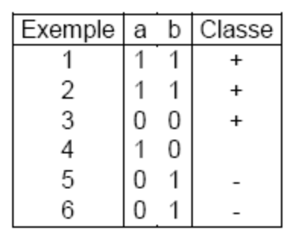
-

Question 1. En utilisant la mesure d’entropie, construisez l’arbre de décision associé à cet exemple.
Question 2. Est-ce que l’arbre de décision change lorsque nous enlevons les exemples redondants ?
Question 3. A présent nous rajoutons un septième exemple négatif.
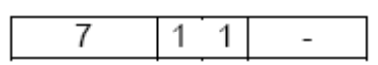
Quelle est la structure de l’arbre de décision ?

Qu’en concluez vous ?

Exercice 3
Les chercheurs de la chaîne de café Columbus ont collecté les informations suivantes concernant le fait si les clients aiment leur café avec différents arômes ajoutes. Les trois attributs sont des attributs binaires qui indiquent si l'arôme a été ajoute ou pas.

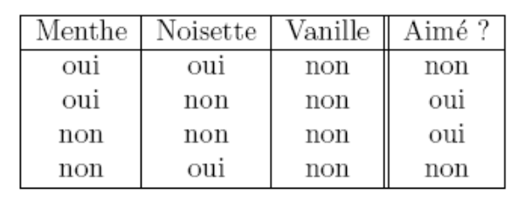

- Donner l’attribut à la racine de l’arbre de décision avec ID3. Donnez les détails du calcul.
Est-ce qu'après avoir choisi la racine on doit choisir un autre noeud? Pourquoi ?

Exercice 4:
Des chercheurs psychologues ont obtenu les données suivantes concernant le fait qu’un étudiant haïsse un examen ou pas. Les attributs considérés sont masochistes, peureux et idiot.

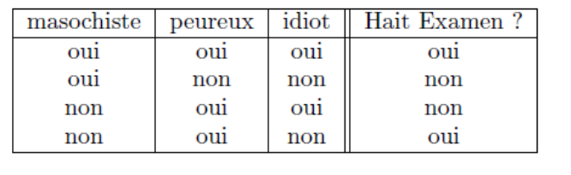
1• On veut construire un arbre de décision parfait (ID3 sur l’échantillon donné) pour prédire Hait Examen ? Calculez les valeurs de la fonction Gain pour choisir le meilleur premier test. Donnez les détails du calcul.
2• Donnez un arbre de décision parfait qui a comme premier test celui que vous avez choisi précédemment. Est-ce qu’il y a un meilleur arbre (moins profond) ? Si c’est le cas, donnez-le.
3• Donnez la règle (ou les) qui prédit (ou prédisent) "Hait Examen"

indication:
log1 = 0, log2=1, 0*log0 =0, log1/3 = -1.585, log2/3 = -0.585, log2/5 = -1.322, log3/5=-0.737
log(x*y) = log(x) + log(y), log(x/y) = log(x) - log(y)

